Das ist ein Screenshot von Musescore – das hätte ich gern ohne das man die Pausen sieht und das Umbruchsymbol sieht. Damit dann auf ein ausgedrucktes Blatt handschriftlich etwas hinzufügen kann.
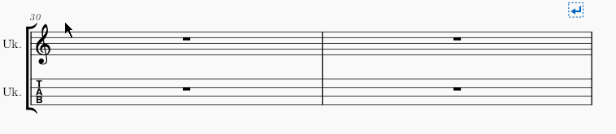

Das wär eine Vorlage, die dann eben handschriftlich in das leere System zu schreiben ist
